Druk nr
Projekt uchwały Zarządu

UCHWAŁA Nr …….
RADY DZIELNICY IV PRĄDNIK BIAŁY
z dnia ……….

w sprawie nadania nazw ulicom położonym w obrębie Toń w Krakowie
Na podstawie § 3 pkt 3 lit. k uchwały Nr XCIX/1498/14 Rady Miasta Krakowa
z dnia 12 marca 2014 r. w sprawie: organizacji i zakresu działania Dzielnicy IV Prądnik Biały w Krakowie (Dz. Urz. Woj. Małopolskiego z 2021 r. poz. 6698); uchwala się,
co następuje:

§ 1.Wnioskuje się o nadanie nazw ulicom położonym w obrębie Toń w Krakowie, zgodnie z poniższym wykazem:
a) ulicy będącej przecznicą od ul. Gaik, wzdłuż numerów od 80 do granicy miasta, nadaje się nazwę ulica Dorożkarzy;
b) ulicy będącej przecznicą od ul. Potoczek do ul. Waniliowej nadaje się nazwę ulica Michała Gnutkiewicza;
c) ulicy biegnącej od skrzyżowania ul. Maciejkowej 27 w kierunku Toń nadaje się nazwę ulica Na Łąkach;
d) ulicy będącej przecznicą od ul. Łokietka, od numeru 362 do końca, nadaje się nazwę ulica Czereśniowy Sad;
e) ulicy będącej przecznicą od ul. Łokietka, na wysokości numeru 352, w kierunku północnym do obwodnicy, nadaje się nazwę ulica Marchewkowa;
f) ulicy będącej przecznicą od ul. Częstochowskiej, przy skrzyżowaniu
z ul. Łokietka, do ul. Potoczek, nadaje się nazwę ulica Na Tonie.

§ 2. Uchwała wchodzi w życie z dniem podjęcia.

Uzasadnienie:
Ad a. Nazwa „ul. Dorożkarzy” nawiązuje do historii tej części Krakowa, w której w XIX wieku licznie zamieszkiwali dorożkarze – przedstawiciele ważnego zawodu w dawnym życiu miasta. Dorożkarze stanowili istotny element krakowskiego krajobrazu, zapewniając mieszkańcom
i przyjezdnym codzienny transport oraz tworząc niepowtarzalny klimat dawnego Krakowa. Nadanie tej nazwy stanowi formę upamiętnienia ich pracy i tradycji miejskiej.
Ad b. Michał Gnutkiewicz był aktywnym działaczem społecznym związanym z Toniach, który przez wiele lat angażował się w sprawy lokalnej społeczności. Wspierał inicjatywy mieszkańców, dbał o rozwój infrastruktury i zachowanie tożsamości tej części Krakowa. Jego zaangażowanie i oddanie dla dobra wspólnego przyczyniły się do integracji mieszkańców oraz poprawy jakości życia w Toniach. Nadanie imienia Michała Gnutkiewicza stanowi wyraz uznania i upamiętnienia jego działalności na rzecz lokalnej społeczności. Urodzony 1861r Zmarł w 1945r
Ad c. Ulica Na Łąkach prowadzi od ul. Maciejkowej w kierunku rozległych terenów zielonych
i dawnych łąk w Toniach, które przez wieki stanowiły charakterystyczny element krajobrazu tej części Krakowa. Nazwa nawiązuje do historycznego użytkowania tych terenów, pełniących niegdyś funkcję łąk gospodarskich i wypasowych, zachowując pamięć o ich pierwotnym, naturalnym charakterze. Nadanie tej nazwy podkreśla lokalną tożsamość i krajobrazowy kontekst okolicy, jednocześnie zachowując prostotę i tradycję w nazewnictwie miejskim.
Ad d. Nazwa „Czereśniowy Sad” nawiązuje do potocznego określenia używanego od lat przez rdzennych mieszkańców Toni dla obszaru położonego w pobliżu dzisiejszej ulicy. Teren ten znany był niegdyś z sadów czereśniowych, które stanowiły charakterystyczny element lokalnego krajobrazu i tradycji ogrodniczych tej części Krakowa. Nadanie tej nazwy pozwala zachować pamięć o dawnym, sadowniczym charakterze okolicy oraz utrwalić nazwę funkcjonującą w świadomości mieszkańców od pokoleń
Ad e. Nazwa „Marchewkowa” nawiązuje do historycznego miejscowości Toń, w której przez wiele lat uprawa marchwi stanowiła jedną z podstawowych gałęzi lokalnego rolnictwa.
W dawnych przekazach i wspomnieniach mieszkańców często podkreślano, że to właśnie marchew była symbolem tutejszych gospodarstw, a samych mieszkańców nazywano potocznie „marchwiarzami”. Nadanie tej nazwy stanowi hołd dla rolniczej tradycji Toń oraz zachowuje pamięć o jej dawnym, charakterystycznym obliczu.
Ad f. Nazwa „Na Tonie” podkreśla położenie ulicy w bezpośrednim sąsiedztwie granicy miasta, w miejscu stanowiącym historyczne przedpole wjazdu do dawnej wsi Tonie. Określenie to nawiązuje do tradycyjnego sposobu mówienia mieszkańców Krakowa o kierunku „na Tonie” — czyli w stronę tej miejscowości. Nadanie takiej nazwy zachowuje lokalny charakter, utrwala historyczne odniesienia topograficzne oraz pozwala nawiązać do pierwotnej tożsamości tego obszaru, będącego symboliczną bramą do Toń.
Proponowane nadania nazw ulic w rejonie Toń wynikają z dynamicznego rozwoju tej części Krakowa. W ostatnich latach obserwuje się systematyczny przyrost nowej zabudowy mieszkaniowej oraz intensywne przekształcanie terenów dotychczas rolnych w obszary zurbanizowane. W efekcie pojawia się coraz większa potrzeba uporządkowania i ujednolicenia nazewnictwa lokalnych dróg.
Na części z nich powstały już zabudowania, których dokładna lokalizacja jest obecnie utrudniona ze względu na brak jednoznacznych odniesień w systemach adresowych oraz zbliżone lub nieczytelne układy nazw ulic sąsiednich. Dodatkowo wiele z istniejących dróg ma charakter polny lub dojazdowy, jednak w najbliższych latach – zgodnie z kierunkami rozwoju zabudowy – staną się one ulicami o charakterze miejskim.
W celu zapewnienia przejrzystości układu adresowego, ułatwienia mieszkańcom i służbom lokalizacji posesji oraz uniknięcia konieczności wprowadzania zmian w przyszłości, zasadne jest nadanie nazw już na obecnym etapie rozwoju urbanistycznego. Proponowane nazwy nawiązują do lokalnej historii, tradycji oraz charakteru tego obszaru, co pozwala zachować jego tożsamość przy jednoczesnym dostosowaniu do współczesnych potrzeb miasta. Nazwy ulic zostały skonsultowane z rdzenną lokalną społecznością.

Barbara Polna
Przewodnicząca Rady i Zarządu
Dzielnicy IV Prądnik Biały

Załącznik do uchwały nr………

Opis graficzny:

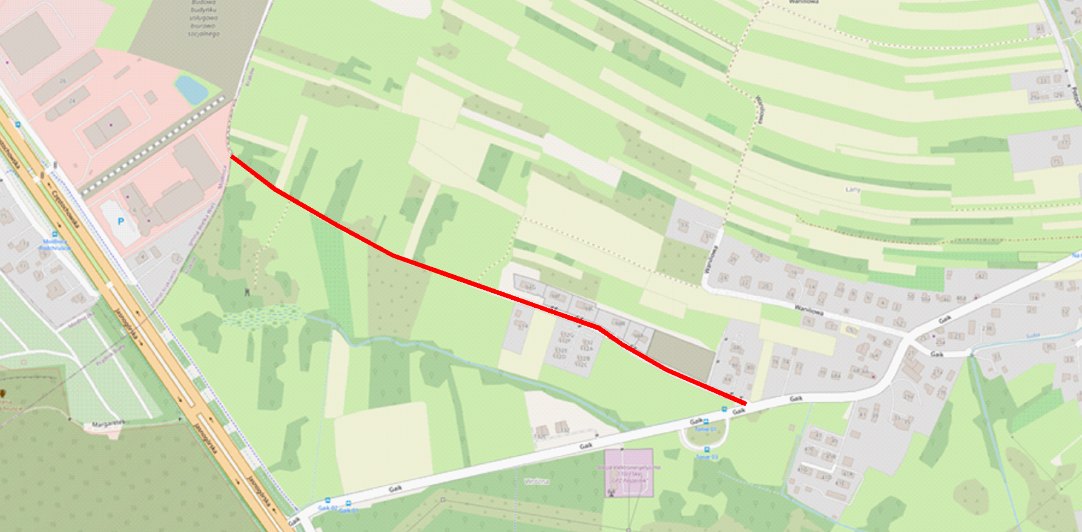

b.
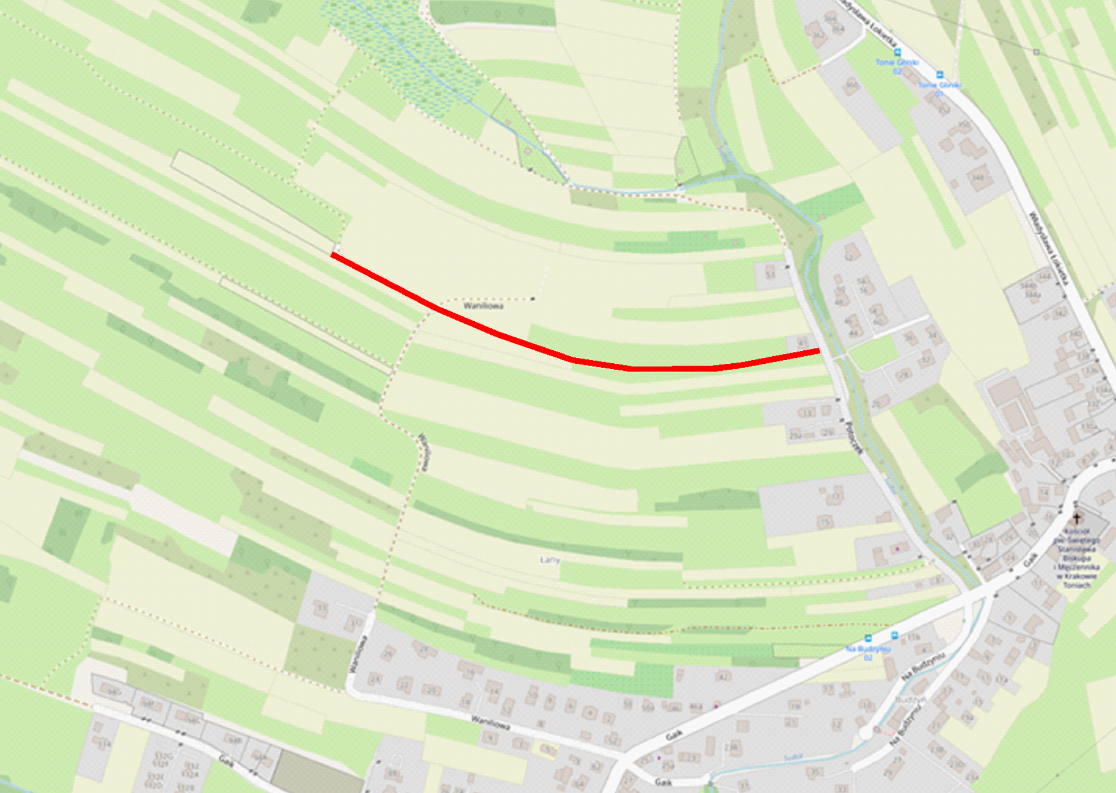

c.
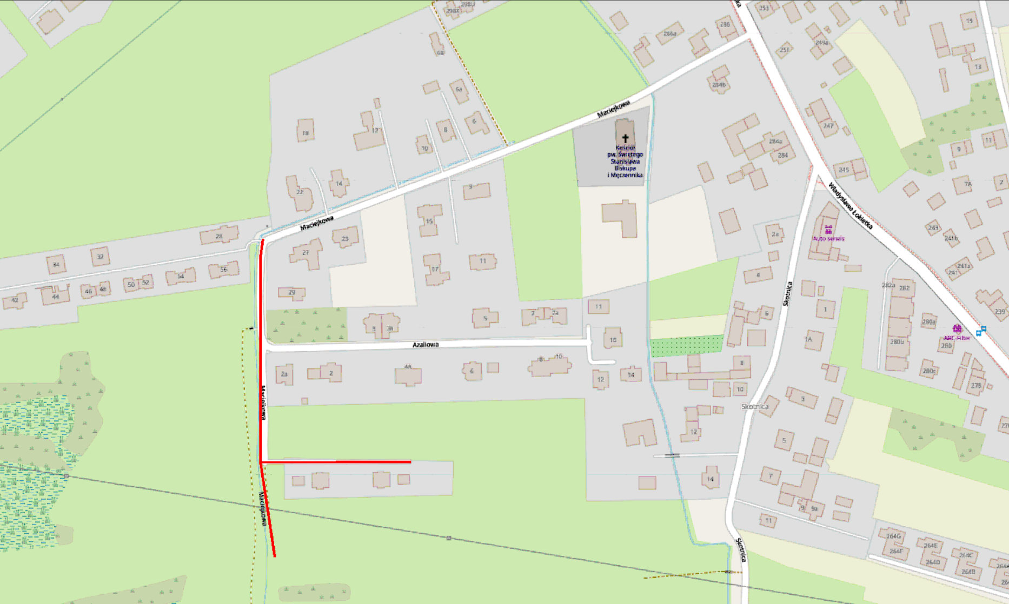

d.
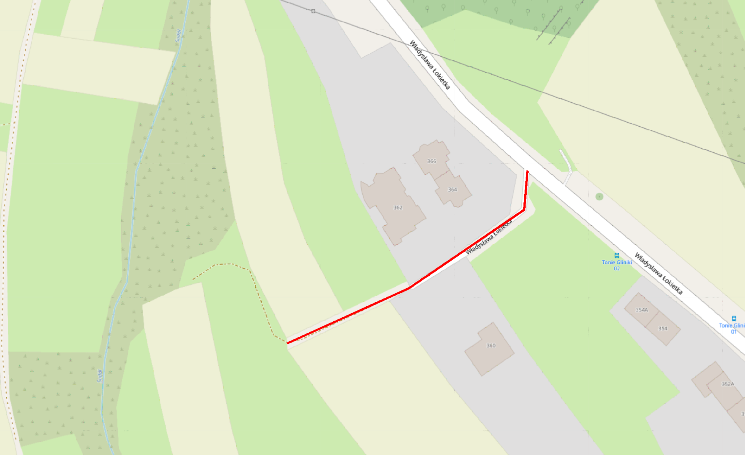

e.
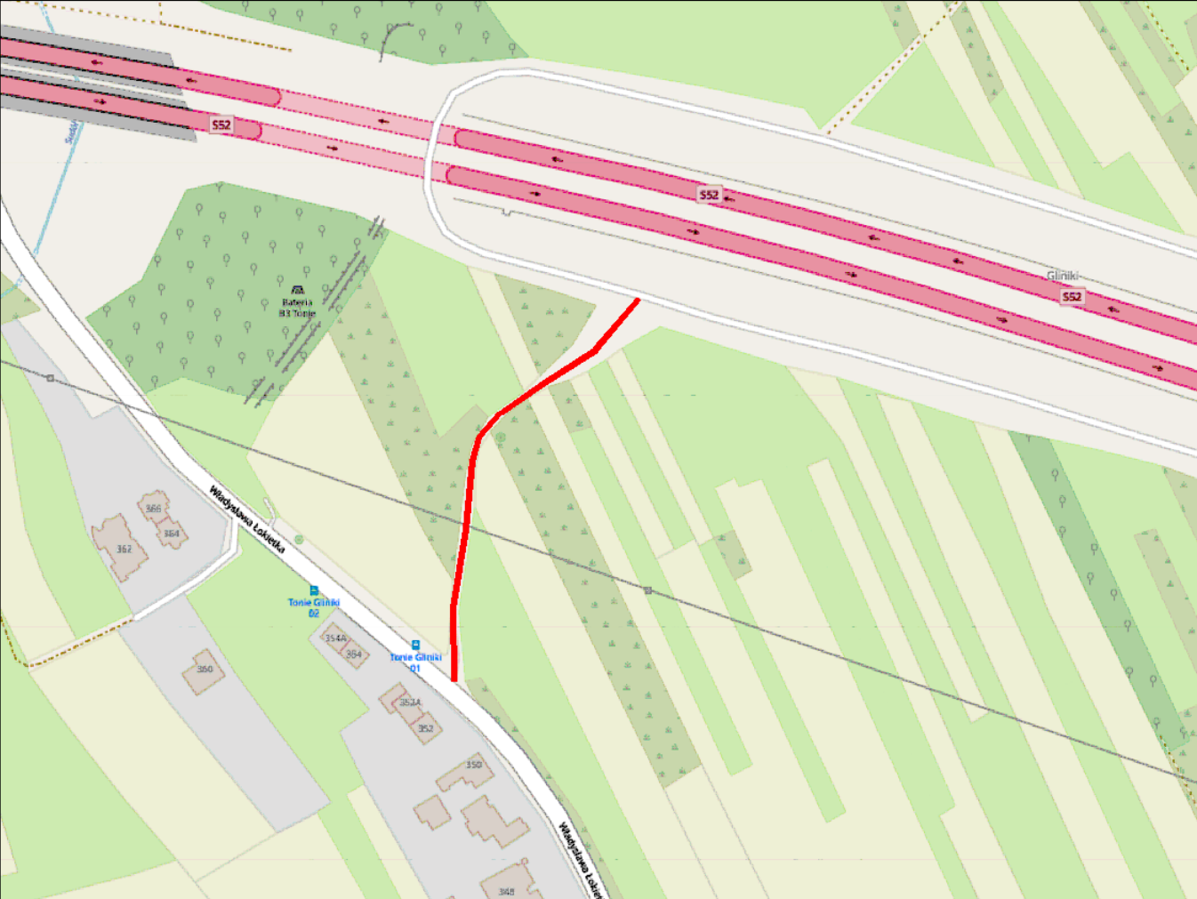
f.
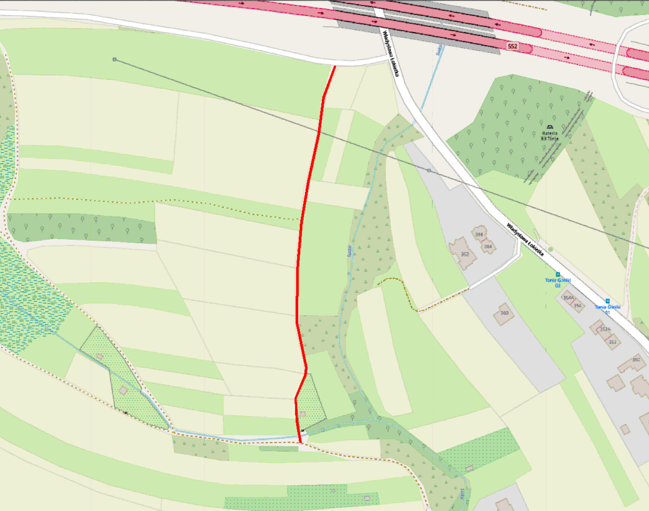
Barbara Polna
Przewodnicząca Rady i Zarządu
Dzielnicy IV Prądnik Biały

